Министерство науки и высшего образования Российской Федерации Федеральное государственное автономное учреждение высшего образования «Пермский национальный исследовательский политехнический университет»

ПНИПУ

**Лабораторная работа**

**«Строки»**

**19 вариант**

Выполнил:

Студент группы РИС-23-1б

Шароглазов Егор Алексеевич

Проверила:

Доцент кафедры ИТАС

О.А. Полякова

2024 г

**Постановка задачи:**

Все слова строки, которые начинаются с цифры отсортировать по убыванию.

**Анализ задачи:**

1. Ввести строку с клавиатуры с помощью метода getline().
2. В цикле проверить, начинается ли слово с цифры, и если да, записать его как элемент массива.
3. Отсортировать массив по убыванию.

**Блок схема алгоритма**

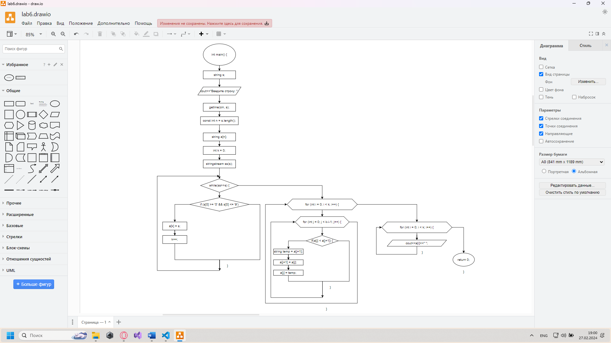

**Код программы**

#include <iostream>

#include <string>

#include <sstream>

using namespace std;

int main() {

    string s;

    cout<<"Введите строку: ";

    getline(cin, s);

    const int n = s.length();

    string a[n];

    int k = 0;

    stringstream  ss(s);

    while(ss >> s) {

        if(s[0] >= '0' && s[0] <= '9') {

            a[k] = s;

            k++;

        }

    }

    for (int i = 0; i < k; i++) {

        for (int j = 0; j < k-i-1; j++) {

            if (a[j] < a[j+1]) {

                string temp = a[j+1];

                a[j+1] = a[j];

                a[j] = temp;

            }

        }

    }

    for (int i = 0; i < n; i++) {

        cout<<a[i]<<" ";

    }

    return 0;

}

**Примеры работы программы**

